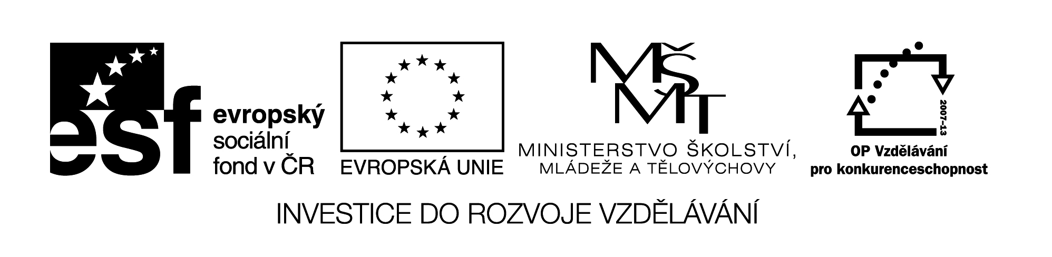
I/2 Inovace a zkvalitnění výuky směřující k rozvoji čtenářské a informační  gramotnosti | VY_12_3_20
Název vzdělávacího materiálu | Severní vítr – text písně
Jméno autora | Mgr. Romana Niebauerová
Anotace | Část hodiny hudební výchovy ve 3. ročníku s využitím skupinové práce
Očekávaný výstup vzhledem k RVP | Hlasité čtení textu, pojmy verš a rým
Rozvíjené klíčové kompetence | Kompetence k učení  - vyhledávání a třídění informací
Průřezové téma | OSV – rozvoj schopnosti poznávání
Časový harmonogram | 20 minut v hodině Hv
Použitá literatura a zdroje  Pomůcky a prostředky | Text písně J. Uhlíře a Z. Svěráka – Severní vítr
Datum | Únor 2012

Registrační čísloCZ.1.07/1.4.00/21.1257

Práce v hodině

Hlasité čtení písně

Vysvětlení méně známých slov

Pojmy verš a rým – vyhledávání v textu

Poslech písně

Práce ve skupinách – doplňování chybějících rýmů

Hodnocení

Pracovní list – SEVERNÍ VÍTR

Doplň chybějící rým z nabídky :

1. Jdu s děravou patou,

mám horečku……….. ,

jsem chudý, jsem sláb, nemocen.

Hlava mě pálí

a v modravé …………

se leskne a třpytí můj ………. .

2. Zarůstám vousem

a vlci už jdou ……….. ,

už slyším je výt blíž a blíž.

Už mají mou stopu,

Už větří, že …………

svůj hrob a že stloukám si ………... .

Nabídka: sem, kříž, kopu, zlatou, sen, dáli

SEVERNÍ VÍTR – hudba J.Uhlíř , text Z.Svěrák

Jdu s děravou patou,
mám horečku zlatou,
jsem chudý, jsem sláb, nemocen.
Hlava mě pálí
a v modravé dáli
se leskne a třpytí můj sen.
Kraj pod sněhem mlčí,
tam stopy jsou vlčí,
tam zbytečně budeš mi psát.
Sám v dřevěné boudě
sen o zlaté hroudě
já nechám si tisíckrát zdát.
Severní vítr je krutý,
počítej lásko má s tím.
K nohám ti dám zlaté pruty
nebo se vůbec nevrátím.
K nohám ti dám zlaté pruty
nebo se vůbec nevrátím.
Tak zarůstám vousem
a vlci už jdou sem,
už slyším je výt blíž a blíž.
Už mají mou stopu,
už větří, že kopu
svůj hrob, a že stloukám si kříž.
Zde leží ten blázen,
chtěl dům a chtěl bazén
a opustil tvou krásnou tvář.
Má plechovej hrnek
a pár zlatejch zrnek
a nad hrobem polární zář.
Severní vítr je krutý,
počítej lásko má s tím.
K nohám ti dám zlaté pruty
nebo se vůbec nevrátím.
K nohám ti dám zlaté pruty
nebo se vůbec nevrátím.

